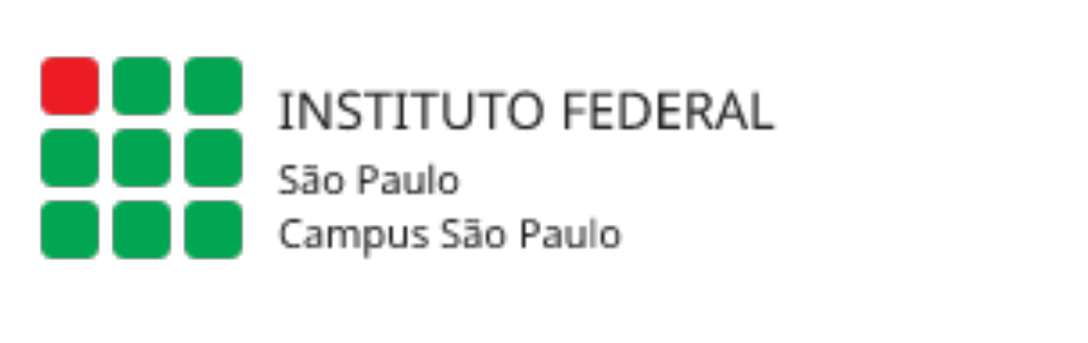
INSTITUTO FEDERAL DE EDUCAÇÃO, CIÊNCIA E TECNOLOGIA DE SÃO PAULO
Campus São Paulo

Kali Shanti Ramos Vital
Miguel Oliveira das Graças
Arthur Guimarães Oliveira
Breno Russo
Luan Cordeiro Damasceno da Silva

AVALIAÇÃO.EXE
Storyboard do Projeto Multidisciplinar

São Paulo
2026

